МИНИСТЕРСТВО ПРОСВЕЩЕНИЯ РФ
ИРКУТСКАЯ ОБЛАСТЬ ОСИНСКИЙ РАЙОН
Муниципальное бюджетное общеобразовательное учреждение
«Обусинская средняя общеобразовательная школа-интернат
имени А.И.Шадаева»

ПАСПОРТ

УЧЕБНОГО КАБИНЕТА №9

(кабинет географии)

Заведующая кабинетом:
Пиханова Алла Михайловна
учитель географии, истории
и технологии

с. Обуса

Паспорт учебного кабинета №9 (географии)

СОДЕРЖАНИЕ:
I. Общие положения.
1. Ф.И.О. заведующего кабинетом;
2. Ф.И.О. учителей, работающих в кабинете;
3. Дата организации кабинета;
4. Актив класса;
5. Перечень и нормы комплектации кабинета:
- Занятость кабинета в учебном году;
- Опись кабинета;
- Измерители выполнения образовательного стандарта по программе в кабинете географии;
6. Оборудование;
II. Количество учебно-наглядных пособий (по форме):
1. коллекции
2. стенды
3. папки
4. настенные карты
5. таблицы
III. Аудиовизуальные средства (портреты, плакаты, видеофильмы, электронные учебники, слайды):
1. портреты
2. научно-популярные фильмы
3. интерактивные карты, электронные учебники
4. цифровые ресурсы
IV. Наличие ТСО (по форме: наименование, № по инвентарной книге, исправно, неисправно).
V. 1. Учебно-методическая и справочная литература:
  - учебники
  - методические пособия
  - научно-познавательная литература
  - энциклопедии
2. карты, атласы
VI. Анализ работы кабинета за 2023-2024 учебный год.
VII. План работы кабинета географии на 2024-2025 учебный год.
VIII. Задачи кабинета географии на 2024-2025 учебный год.
IX. Инструкция по охране труда для учителя географии при проведении занятий в кабинете географии.
X. Инструкция по правилам безопасности для учащихся в кабинете география.
XI. Инструкция по технике безопасности на экскурсиях по географии.

I. Общие положения.

- Фамилия, имя, отчество
заведующей кабинетом Пиханова Алла Михайловна

2. ФИО учителей работающих в кабинете Пиханова Алла Михайловна
Класс ответственный за кабинет 0 класс на учебный год
3. Дата организации кабинета: январь 1995 год
4. Актив класса: -

Площадь кабинета: 6*9=54 м²
Число посадочных мест: 20
5. Перечень и нормы комплектации кабинета:

- Занятость кабинета на учебный год
- Расписание уроков
№ | Пн. | Вт. | Ср. | № | Чт. | Пт. | Сб.
1  2  3  4  5  6  7 | -  -  8бгео  6гео  -  7гео  8атруд | 8аист  5гео  11ист  8агео  Саша  Саша  - | -  -  -  8бист  10ист  8агео  10труд | 1  2  3  4  5  6 | 8бгео  9гео  8аист  7ист  5труд  5труд  - | 9гео  8бист  7ист  7гео  10гео  11гео  - | -  -  6труд  6труд  11ист  10ист  -

- Опись имущества кабинета №9 (географии)

№ п/п | Наименование имущества | Кол-во
1. | Учительский стол | 1
2. | Учительский стул | 1
3. | Парты двухместные | 12
4. | Стулья ученические | 20
5. | Шкафы | 3
6. | Доска | 1
7. | Карнизы | 3
8. | Тюль | 3
9. | Шторы | 3
10. | Цветы | 6
11. | Указка | 1
12. | Компьютер | 1
13. | Проектор | 1

- Измерители выполнения образовательного стандарта по программе в кабинете географии.

1. Контрольные работы (тесты).

№ п/п | Класс | Название | Кол-во экземпляров
1 | 5 | т.1 Развитие географических знаний о Земле. | 20
 |  | т.2 Земля – планета Солнечной системы | 20
 |  | т.3 План и карта | 20
 |  | т.4 Литосфера – твердая оболочка Земли | 20
2 | 6 | т.5 Гидросфера — водная оболочка Земли | 20
 |  | т.4 Атмосфера — воздушная оболочка Земли | 20
 |  | т.5 Биосфера – живая оболочка Земли.  Географическая оболочка | 20
3 | 7 | т.1 Литосфера | 18
 |  | т.2 Атмосфера и климат | 18
 |  | т.3 Мировой океан | 18
 |  | т.4 Природные ресурсы | 18
 |  | т.5 Африка | 18
 |  | т.6 Австралия и Антарктида | 18
 |  | т.7 Южная Америка | 18
 |  | т.8 Северная Америка | 18
 |  | т.9 Евразия | 18
3. | 8 | т.1 Географическое положение | 18
 |  | т.2 Рельеф | 18
 |  | т.3 Климат | 18
 |  | т.4 Внутренние воды | 18
 |  | т.5 Почвенно-растительный покров | 18
 |  | т.6 Природные зоны. Арктические пустыни. Тундра. | 18
 |  | т.7 Леса | 18
 |  | т.8 Степи и полупустыни | 18
 |  | т.9 Восточно-Европейская равнина | 18
 |  | т.10 Западная Сибирь | 18
 |  | т11 Восточная Сибирь | 18
 |  | т.12 Урал | 18
 |  | т.13 Дальний Восток | 18
4 | 9 | т.1 Население | 18
 |  | т.2 Машиностроительный комплекс | 18
 |  | т.3 Топливно-энергетический комплекс | 18
 |  | т.4 Металлургический комплекс | 18
 |  | т.5 Химико-лесной комплекс | 18
 |  | т.6 Агропромышленный комплекс | 18
 |  | т.7 Транспортный комплекс | 18
 |  | т.8 Центральная Россия | 18
 |  | т.9 Европейский Север | 18
 |  | т.10 Европейский Юг | 18
 |  | т.11 Поволжский район | 18
 |  | т.12 Урал | 18
 |  | т.13 Западная Сибирь | 18
 |  | т.14 Восточная Сибирь и Дальний Восток. | 18
5 | 10-11 | т.1 Политическая карта мира | 18
 |  | т.2 Мировые природные ресурсы и окружающая среда. | 18
 |  | т.3 Население мира. | 18
 |  | т.4 Мировое хозяйство и научно-техническая революция. | 18
 |  | т.5 География отраслей мирового хозяйства | 18
 |  | т.6 Зарубежная Европа | 18
 |  | т.7 Зарубежная Азия | 18
 |  | т.8 Африка | 18
 |  | т.9 Северная Америка (США и Канада) | 18
 |  | т.10 Латинская Америка | 18

II. Количество учебно-наглядных пособий (по форме):

- Коллекции

№п/п | класс | Название | Кол.экз.
1 | 5 | Торф для природоведения | 1
2 | 5-6 | Каменный уголь и продукты его переработки | 1
3 | 5-6 | Нефть и продукты его переработки | 1
4 | 5-6 | Торф и продукты его переработки | 1
5 | 5-6 | Почва и его состав | 1
6 | 5-6 | Каменный уголь (раздаточный материал) | 1
7 | 5-6 | Торф (раздаточный материал) | 1
8 | 6 | Известняки | 1
9 | 6,8 | Полезные ископаемые (1-4 ч) | 1
10 | 6,8 | Горные породы и минералы | 1
11 | 6,8 | Горные породы и минералы | 1
12 | 6,8 | Гербарий растений природных зон России | 1
13 | 6,8 | Гербарий для курса география | 1
14 | 6,8 | Минералы и горные породы | 1
15 | 9 | Коллекция строительных материалов | 2
16 | 9 | Основные виды промышленного сырья (1-6 части) | 1

- Стенды

№ п/п | название
1 | Уголок по технике безопасности
2 | Точка роста

- Папки

№п/п | Название
1 | Поурочные планы 5-6-7 класс
2 | Поурочные планы 8-9 класс
3 | Поурочные планы 10-11 класс
4 | Контрольные работы-тесты 5-6 класс
5 | Контрольные работы-тесты 7 класс
6 | Контрольные работы-тесты 8 класс
7 | Контрольные работы-тесты 9 класс
8 | Контрольные работы-тесты 10-11 классы
9 | Олимпиады

4. Настенные карты
№  п/п | класс | наименование карт | кол-во
1 | 7,10 | Австралия и Новая Зеландия. Социально-экономическая карта | 1
2 | 7 | Австралия и Океания. Физическая карта | 1
3 | 8 | Агроклиматическая карта России | 1
4 | 7 | Арктика. Физическая карта | 1
5 | 7,10 | Африка. Социально-экономическая карта | 1
6 | 7 | Великие географические открытия | 1
7 | 8 | Восточная Сибирь. Физическая карта | 1
8 | 8 | Дальний Восток. Физическая карта | 1
9 | 7,10 | Евразия. Социально-экономическая карта | 1
10 | 8 | Европейский юг России. Физическая карта | 1
11 | 8 | Западная Сибирь. Физическая карта | 1
12 | 7,10 | Зарубежная Европа. Социально-экономическая карта | 1
13 | 7 | Климатическая карта мира | 1
14 | 10 | Народы мира | 1
15 | 8 | Поволжье. Физическая карта | 1
16 | 7 | Природные зоны мира | 1
17 | 9 | Религии народов России. | 1
18 | 7,10 | Северная Америка. Социально-экономическая карта | 1
19 | 8 | Урал. Физическая карта | 1
20 | 5-7 | Физическая карта полушарий | 1
21 | 5,8 | Физическая карта России | 1
22 | 8 | Центральная Россия. Физическая карта | 1

№ п/п | Класс | Наименование карт | Кол-во
1 | 5 | План местности и условные знаки | 1
2 | 5 | Рельефная топографическая учебная карта | 4
3 | 7 | Климатическая карта Южной Америки | 1
4 | 7 | Зоогеографическая карта мира | 1
5 | 7 | Арктика | 1
6 | 8 | Комплект климатических карт | 1
7 | 9 | Эколого-экономическая карта Бурятии | 1
8 | 9 | Структура экологии | 1
9 | 9 | Карта Иркутской области | 1
10 | 9 | Карта УОБАО | 1
11 | 9 | Карты районов УОБАО | 4
12 | 10 | Политическая карта мира | 1
13 | 10 | Политическая карта Европы | 1

5.Таблицы

№ п/п | класс | наименование таблиц
1 | 5-6 кл. | Строение земли и земной коры.
2 | 5-6 кл. | Вулканизм и землетрясения.
3 | 5-6 кл. | Классификация горных пород.
4 | 6 кл. | Распределение солнечного света и тепла на земле.
5 | 6-7 кл. | Человеческие расы.
6 | 7 кл. | Центры происхождения важнейших культурных растений.
7 | 7 кл. | Постоянные ветра Земли.
8 | 7-8 кл. | Воздушные массы и климаты земли.
9 | 8 кл. | Геохронологическая таблица.
10 | 8 кл. | Классификация природных ресурсов.
11 | 8 кл. | Циклон и антициклон.
12 | 9 кл. | Отраслевая структура хозяйства России.
13 | 9 кл. | Административно-территориальное устройство Российской Федерации.
14 | 9-10кл. | Факторы размещения промышленного производства.
15 | 9-10кл. | Миграции населения.
16 | 9-10кл. | Воспроизводство населения.
17 | 10 кл. | Типы стран современного мира.
18 | 10 кл. | Международные организации.

III. Аудиовизуальные средства:

- Портреты

№ п/п | Класс | Ф.И.О. | Кол-во экземп.
1. | 6 | Христофор Колумб | 1
2. | 6 | Фернан Магеллан | 1
3. | 7 | Витус Беринг | 1
4. | 7 | Михаил Лазарев | 1
5. | 7 | Фаддей Фаддеевич Беллинсгаузен | 1
6. | 8 | Николай Николаевич Миклухо-Маклай | 1
7. | 7 | Николай Петрович Пржевальский | 1
8. | 7 | П.П. Семенов-Тян-Шанский | 1
9. | 8 | Георгий Седов | 1
10. | 7 | Руаль Амундсен | 1
11. | 7 | Отто Юльевич Шмидт | 1
12. | 7 | Тур Хейердал | 1

2. Научно-популярные фильмы:

№п/п | класс | наименование | кол-во экз.
1 | 7,10 | Прогулки вокруг света. Дорогами истории. | 1
2 | 7,10 | Прогулки вокруг света. Планета контрастов. | 1
3 | 7,10 | Прогулки вокруг света. Великая стена. | 1
4 | 7,10 | Прогулки вокруг света. Романтика природы. | 1
5 | 7,10 | Великие чудеса света. Великие творения людей. | 1
6 | 7,10 | Великие чудеса света. Чудеса природы. | 1
7 | 7,10 | Великие чудеса света. Чудеса священные и загадочные. | 1
8 | 5-11 | Гармония мира. Водная стихия. | 1
9 | 5-11 | Гармония мира. Спокойствия звуки садов… | 1
10 | 5-11 | Гармония мира. Звуки джунглей и тропических лесов. | 1
11 | 5-11 | Гармония мира. Загадки Востока. | 1
12

3. Интерактивные карты, электронные учебники

№ п/п | Класс | Название | Кол-во экз.
1 | 5 | Интерактивная модель солнечной системы | 1
2 | 7 | Антарктида | 1
3 | 7 | Африка | 1
4 | 7 | Евразия | 1
5 | 7 | Северная Америка | 1
6 | 7 | Южная Америка | 1
7 | 6,7 | Климатические пояса и области мира | 1
8 | 7 | Строение земной коры и полезные ископаемые мира | 1
9 | 7 | Зоогеографическая карта мира | 1
10 | 7,10,11 | Политическая карта мира | 1
11 | 7 | Почвенная карта мира | 1
12 | 8 | Почвенная карта России. | 1
13 | 8 | Климатическая карта Росси. | 1
14 | 8 | Природные зоны и биологические ресурсы России. | 1
15 | 8 | Тектоника и минеральные ресурсы России. | 1
16 | 8 | Экологические проблемы России. | 1
17 | 8 | Агроклиматические ресурсы России. | 1
18 | 9 | Электроэнергетика России | 1
19 | 9 | Топливная Промышленность России. | 1
20 | 9 | Плотность населения России. | 1
21 | 9 | Народы России. | 1
22 | 9 | Лесная промышленность России | 1
23 | 9 | Машиностроение и металлообработка России. | 1
24 | 9 | Химическая промышленность России. | 1
25 | 9 | Черная и цветная металлургия России. | 1
26 | 9 | Политико-административная карта России. | 1
27 | 6 | Начальный курс географии.(шк) | 1
28 | 7 | География. Наш дом – Земля. Материки. Океаны. Народы. Страны. | 1
29 | 8 | География России. Природа и население.(шк) | 1
30 | 7,11 | География в школе. Электронные уроки и тесты. Северная и Южная Америка. | 1
31 | 9-10 | География. В помощь учащимся. 9-10 кл. | 1
32 | 11 | Готовимся к ЕГЭ. География. | 1
33 | 11 | Шпаргалки: география. | 1
34 | 8 | Байкал. | 1
35 | 8 | Гео 1. | 1
36 | 8 | Гео 2. | 1

Цифровые ресурсы (презентации, видео):
5 класс: | 6 класс:
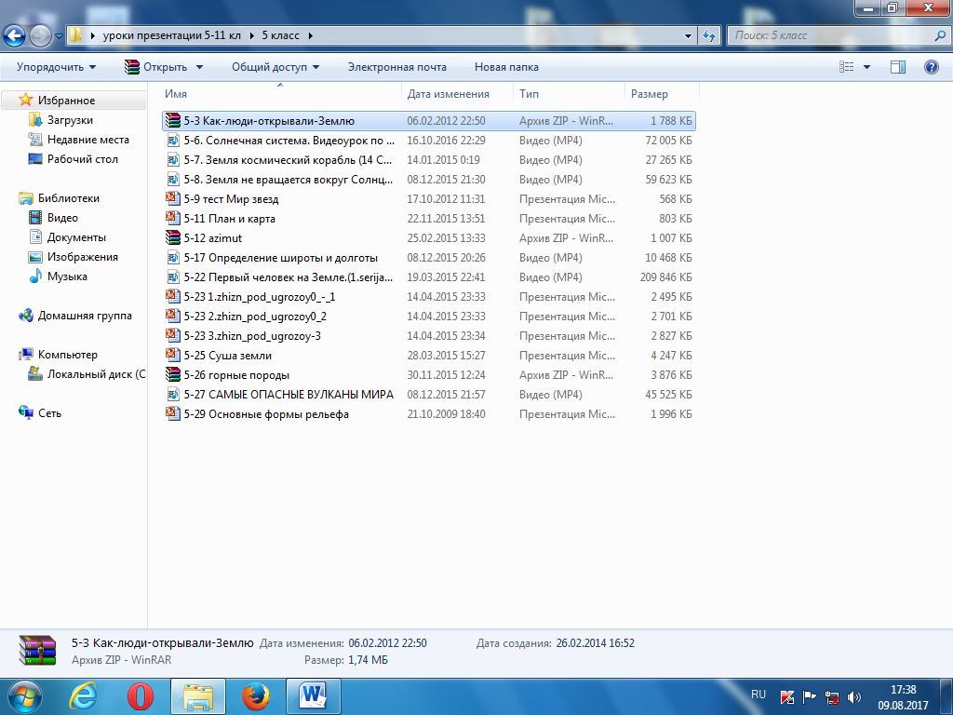 | 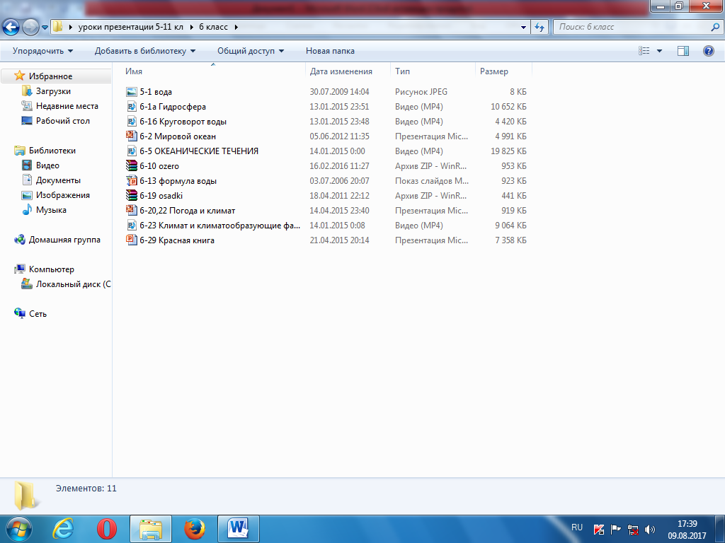
7 класс | 8 класс
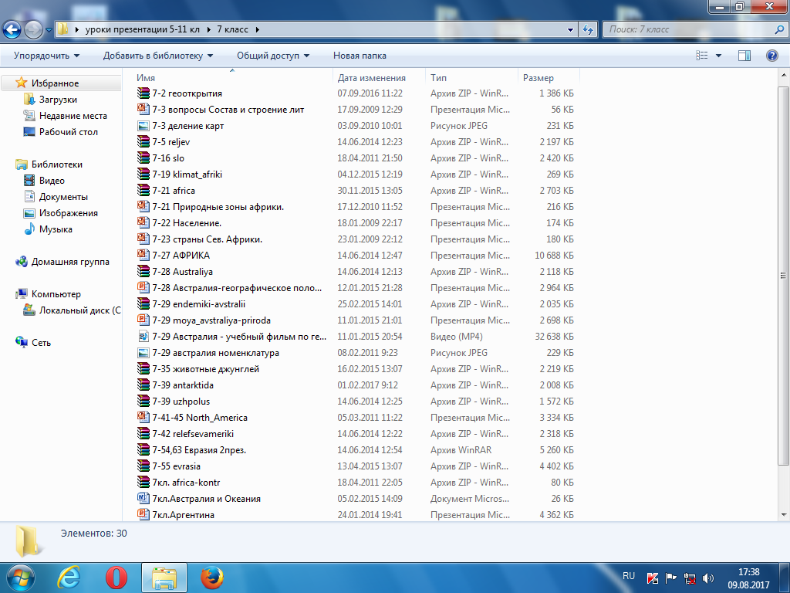 | 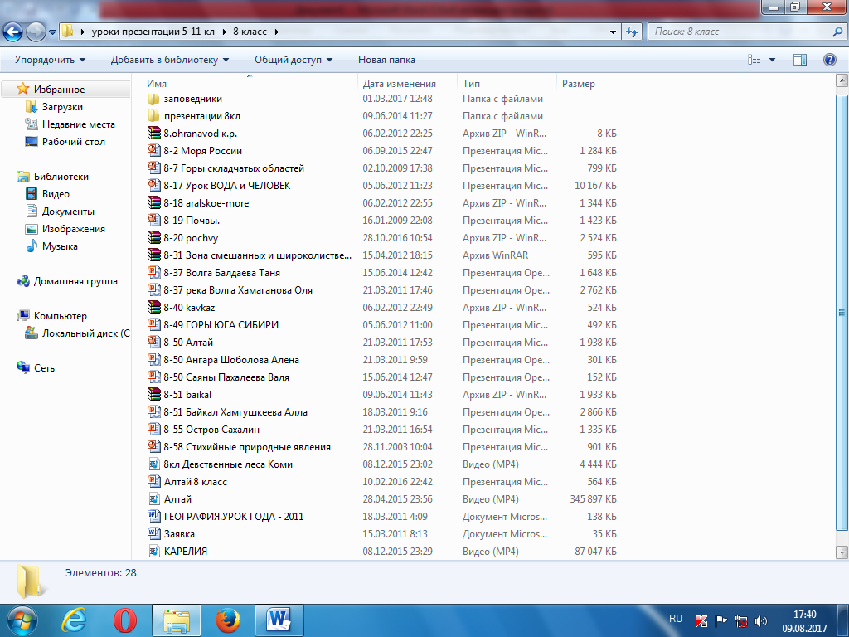
9 класс
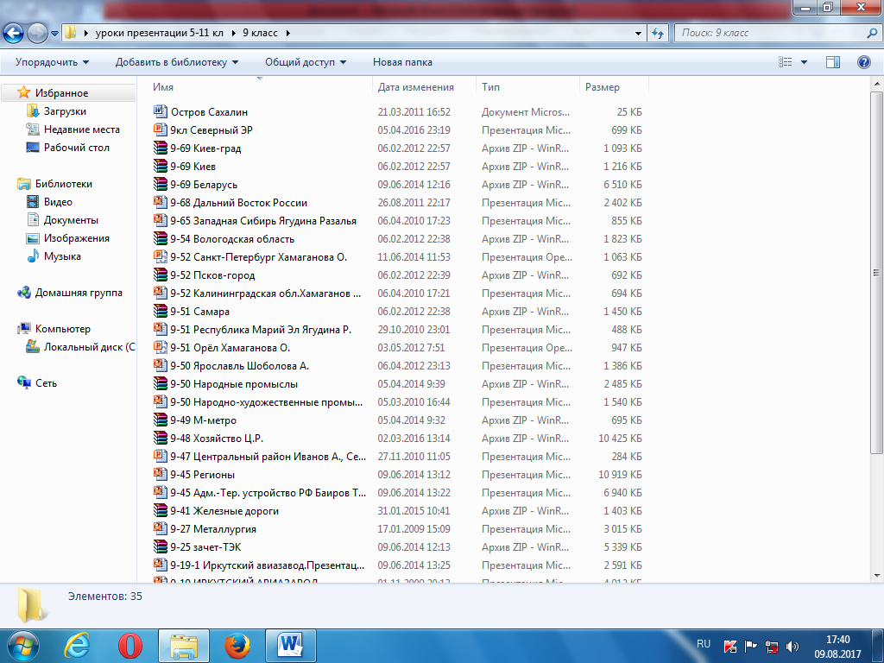 | 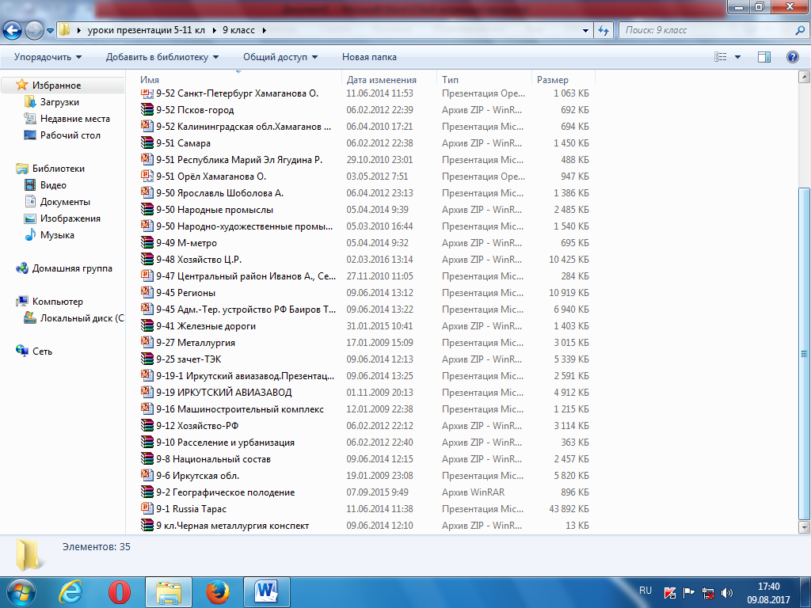
10 класс | 11 класс
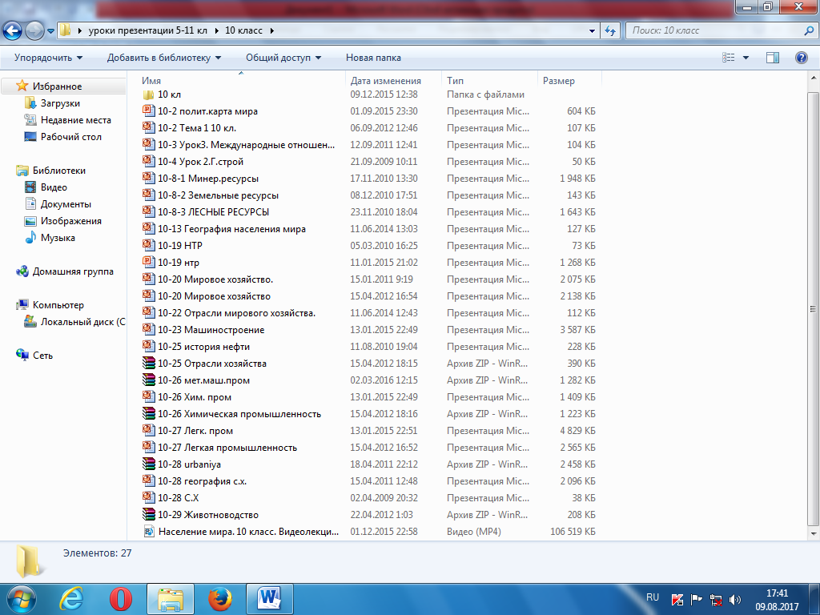 | 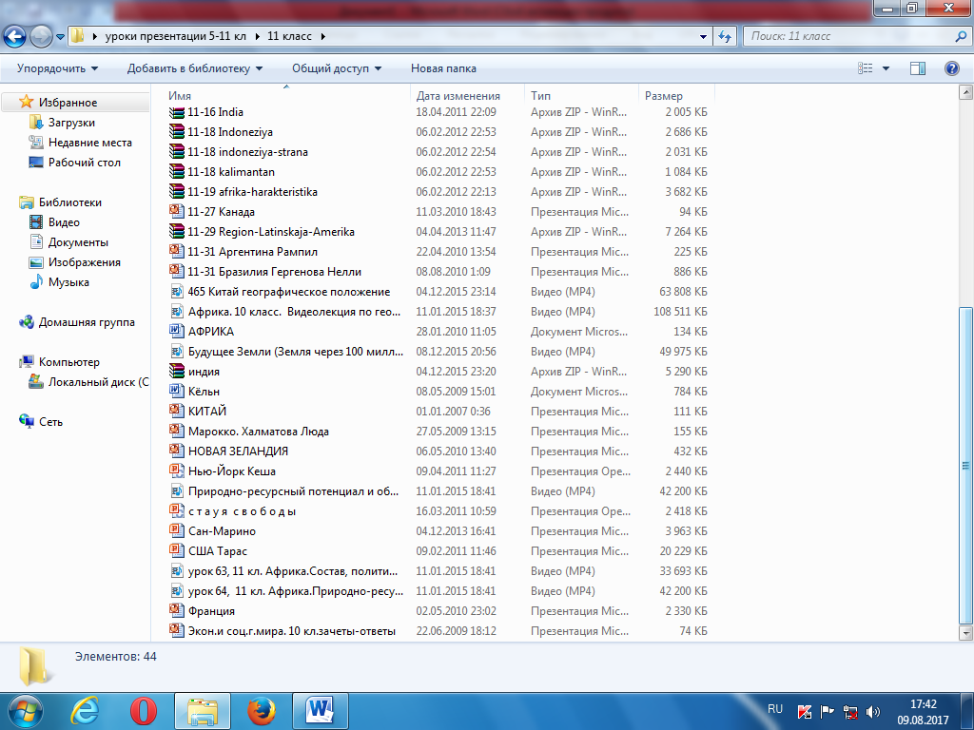  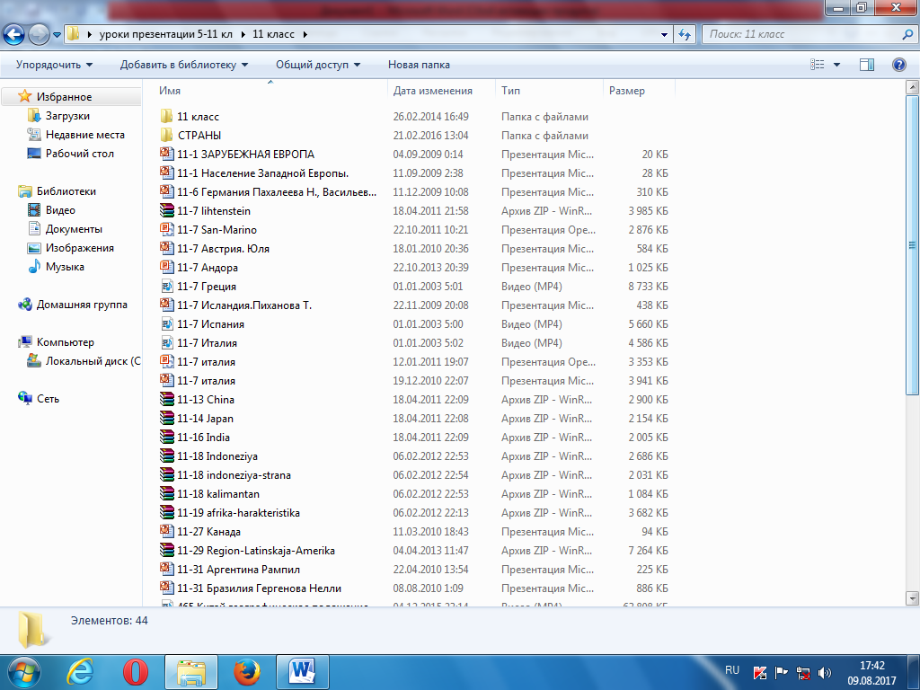

Уроки на дисках:
6 класс | 7 класс | 8 класс | 9 класс
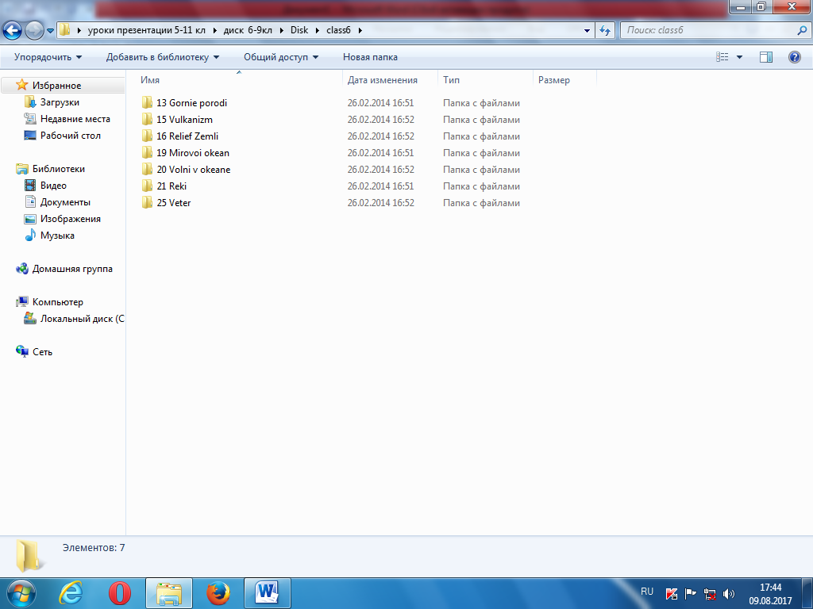 | 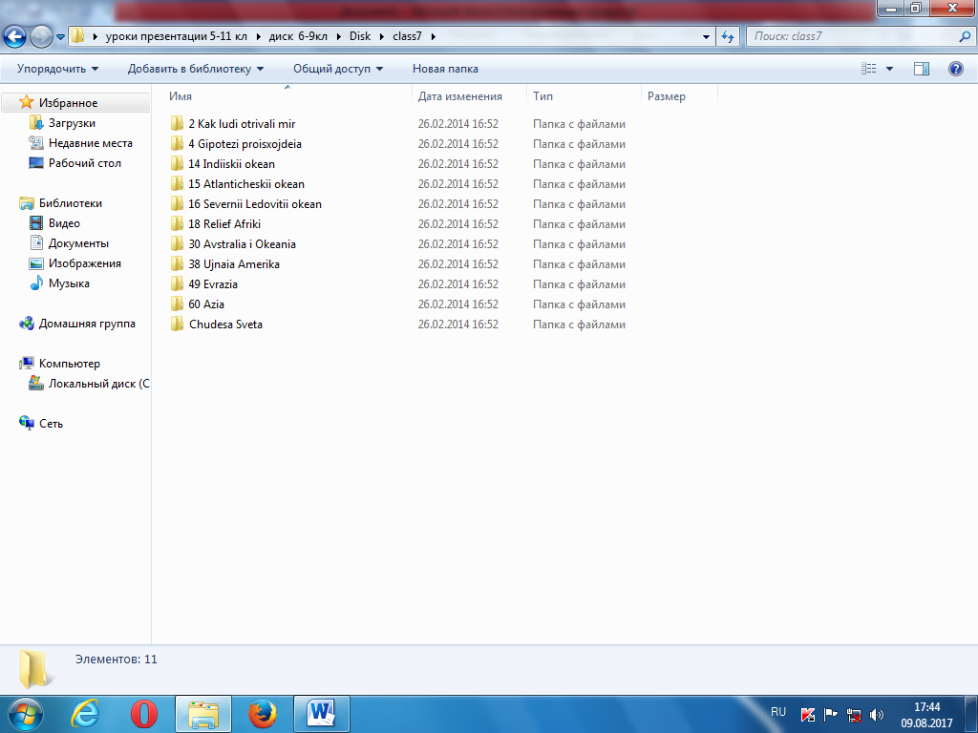 | 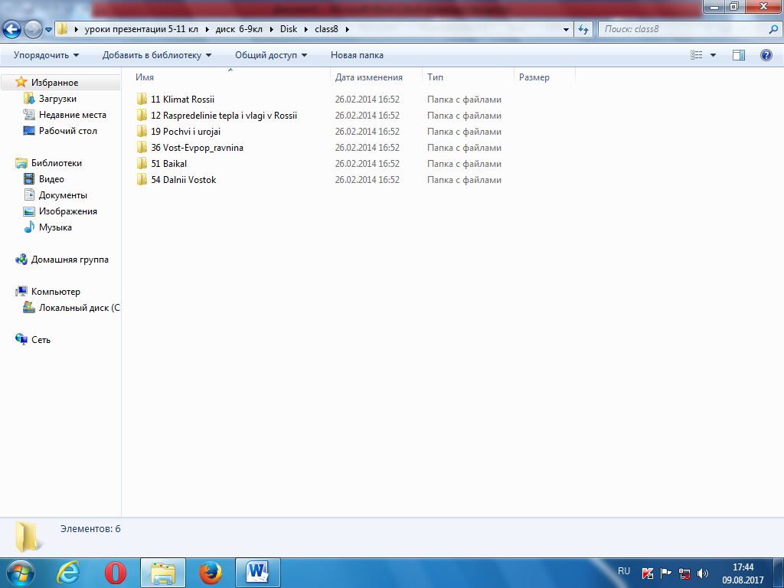 | 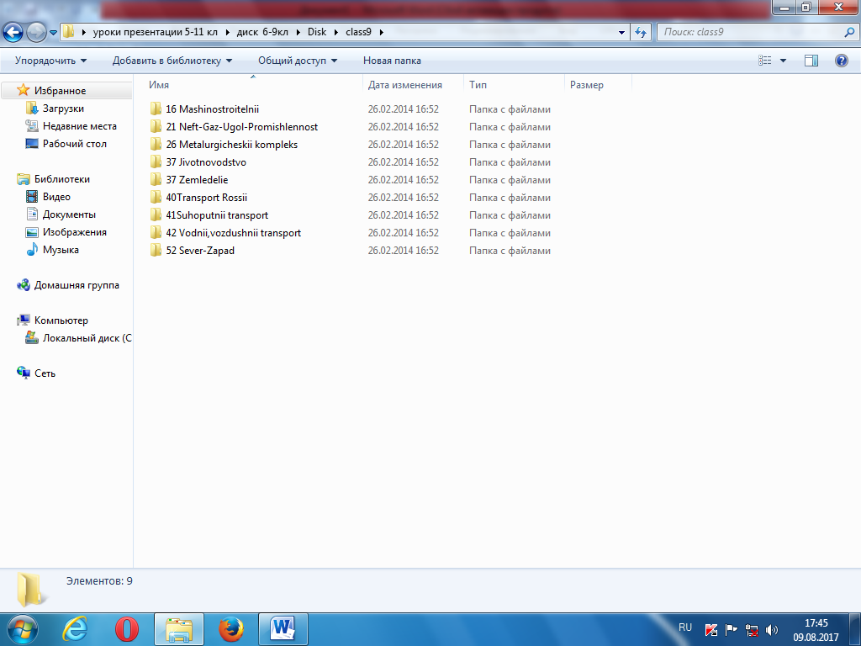
10 класс |  | 11 класс
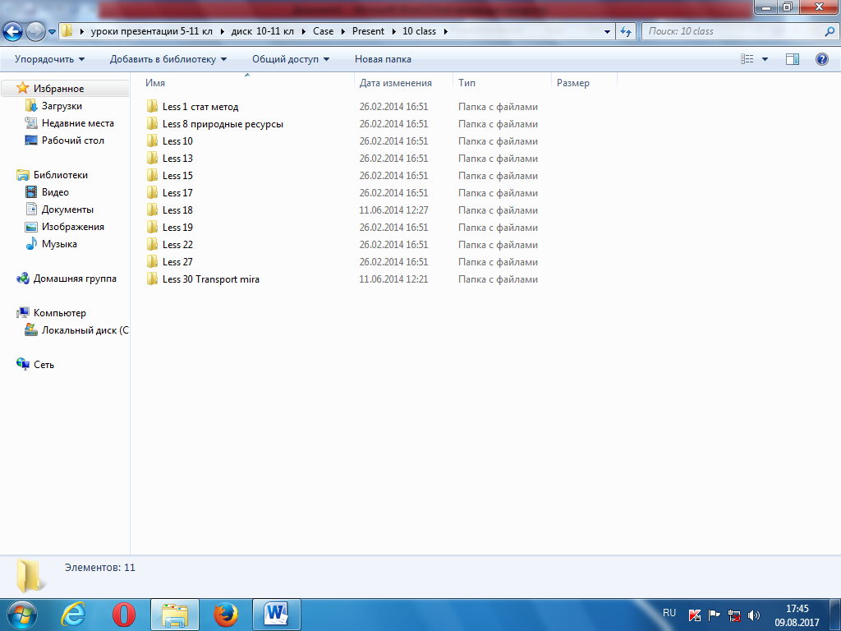 |  | 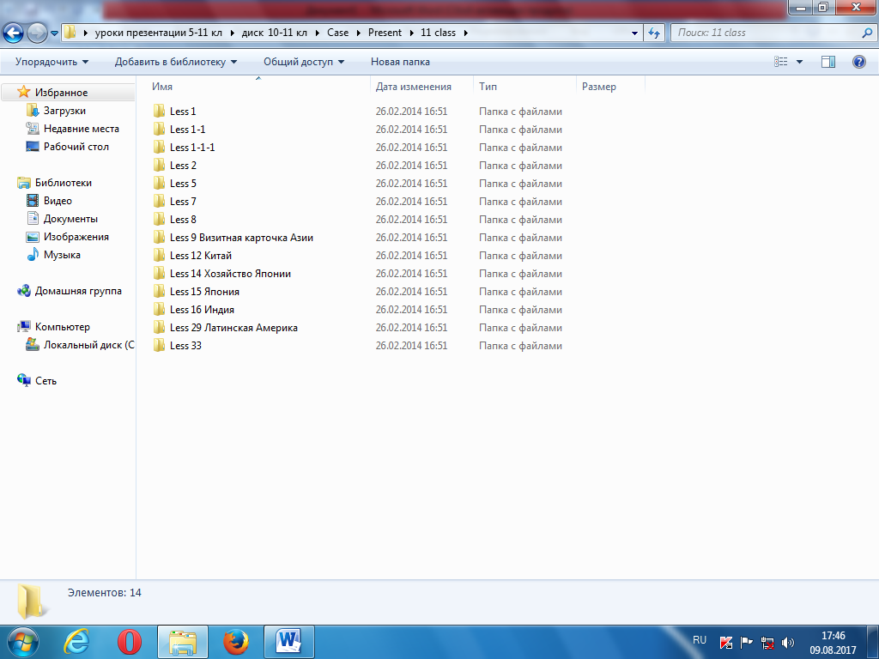

IV. Наличие ТСО (по форме: наименование, № по инвентарной книге, исправно, неисправно):
Наименование ТСО
№ п/п | Наименование ТСО | Марка | Год приобретения | Инвентарный номер по школе
1. | Компьютер: процессор | DEPO NEOS | 2008
2. | монитор | Acer | 2008
3. | колонки | Dialog | 2008
4. | клавиатура | DEPO | 2008
5. | мышка | DEPO computers | 2008
6. | проектор | EPSON | 2008

V. 1. Учебно-методическая и справочная литература:
№  п/п | Название | Автор | Издательство | Год издания | Кол-во экз.
Учебники:

1 | Академический школьный учебник « Полярная звезда»  География 5-6 класс | А.И. Алексеев  В.В. Николина | Москва Просвещение | 2022 | 1
2 | Академический школьный учебник « Полярная звезда» География 7 класс | А.И. Алексеев  В.В. Николина | Москва Просвещение | 2022 | 1
3 | Академический школьный учебник « Полярная звезда» География 8 класс | А.И. Алексеев  В.В. Николина | Просвещение | 2022 | 1
4 | Академический школьный учебник « Полярная звезда»  География 9 класс | А.И. Алексеев  В.В. Николина | Просвещение | 2022 | 1
5 | География мира 10 класс | В.П. Максаковский | Просвещение | 2022 | 1
6 | География Иркутской области | В.М. Бояркина | Иркутск | 2007 | 1
Методические пособия:
7 | География Поурочные разработки 5 – 6 класс | В.В. Николина | Москва Просвещение | 2012 г. | 1
8 | « Мой – тренажер» 5 – 6 класс | В.В. Николина | Москва Просвещение | 2024 г. | 1
9 | « Мой – тренажер» 7 класс | В.В. Николина | Москва Просвещение | 2024 г. | 1
10 | « Мой – тренажер» 8 класс | В.В. Николина | Москва Просвещение | 2024 г. | 1
11 | « Мой – тренажер» 9 класс | В.В. Николина | Москва Просвещение | 2024 г. | 1

Учебно-познавательная литература- 20 шт:

№  п/п | Название | Автор | Издательство | Год издания | Кол-во экз.
1. | Путешествие на берег Маклая. | Н.Н.Миклухо-Маклай | Москва  Дрофа | 2006 | 1
2. | Путешествия вокруг света. | Америго Веспуччи Фернан Магеллан | Москва  Дрофа | 2006 | 1
3. | Охотники за растениями. Ползуны по скалам. | Майн Рид. | Москва  Дрофа | 2006 | 1
4. | Путешествие по Африке. | В.В. Юнкер. | Москва  Дрофа | 2006 | 1
5. | Путешествие вокруг света. | В.М.Головнин | Москва  Дрофа | 2006 | 1
6. | Экспедиция к Южному полюсу. | Роберт Фолкон Скотт | Москва  Дрофа | 2006 | 1
7. | Путешествие к Лобнору и на Тибет. | Н.М.Пржевальский | Москва  Дрофа | 2006 | 1
8. | Первое российское путешествие вокруг света. | И.Ф.Крузенштерн | Москва  Дрофа | 2006 | 1
9. | Путешествие в Тянь-Шань. | П.П.Семенов- Тян-Шанский | Москва  Дрофа | 2006 | 1
10. | «Фрам» в Полярном море. | Фритьоф Нансен | Москва  Дрофа | 2006 | 1
11. | Путешествие вокруг света на корабле «Нева». | Ю.Ф.Лисянский | Москва  Дрофа | 2006 | 1
12. | Путешествие к Американским берегам купца Г | Лаврентий Загоскин Григорий Шелихов | Москва  Дрофа | 2006 | 1
13. | Северный полюс.  Южный полюс. | Роберт Пири  Руаль Амундсен | Москва  Дрофа | 2006 | 1
14. | Путешествие в Уссурийском крае. Монголия и страна Тангутов. | Н.М.Пржевальский | Москва  Дрофа | 2006 | 1
15. | Пять недель на воздушном шаре вокруг света за восемьдесят дней. | Жюль Верн | Москва  Дрофа | 2006 | 1
16. | Путешествие вокруг света. | Георг Форстер | Москва  Дрофа | 2006 | 1
17. | Плутония. Земля Санникова. В дебрях Центральной Азии. | В.А.Обручев | Москва  Дрофа | 2006 | 1
18. | Двухкратные изыскания в Южном Ледовитом океане и плавание вокруг света. | Ф.Ф.Беллинсгаузен | Москва  Дрофа | 2006 | 1
19. | Подвиги русских морских офицеров на крайнем Востоке России. | П.И.Невельской | Москва  Дрофа | 2006 | 1
20. | Плавание вокруг света и по Северному Ледовитому океану. | Ф.П.Литке | Москва  Дрофа | 2006 | 1

Дополнительная литература:

№  п/п | Название | Автор | Издательство | Год издания | Кол-во экз.
1 | Элективный курс 8-9 кл. Заповедники России. География, экология. | Н.М.Клюшникова | Волгоград Корифеи | 2006 | 1
2 | Экология в школе. Мониторинг природной среды. | Т. А. Попова | Москва  Творческий центр | 2005 | 1
3 | Классному руководителю о классном часе. | Е.Н.Степанова  М.А.Александровой | Москва  Творческий центр | 2004 | 1
4 | В поход с классом | В.В.Ярошенко  Ю.В.Козлова | Москва  Творческий центр | 2004 | 1
5 | Игровые технологии на уроках и во внеурочной деятельности. | М.Е.Сергеева | Волгоград | 2007 | 1
6 | Материалы экспериментальной модели бурятской общеобразовательной школы для автономного округа. | ОИПКРО  Хахинов В.И.  Петрова Н.Р. | п.Усть-Ордынский | 1997 | 1
7 | Обусинская СОШ А.И.Шадаева: Итоги 2 этапа опытно-экспериментальной работы (1996-2001 г.г.) | ОИПКРО  Петрова Н.Р. | Усть-Орда | 2001 | 1
8 | Прибайкалье. Иркутск | Программа курса «География Иркутской области» | Иркутск | 2006 | 1
9 | Внеклассные мероприятия в средних и старших классах. | М.А.Петрухина | Волгоград  «Учитель» | 2003 | 1
10 | Школьные олимпиады. География | О.А.Климанова  А.С.Наумова | Москва  Дрофа | 2003 | 1

Энциклопедии:

№  п/п | Название | Автор | Издательство | Год издания | Кол-во экз.
1. | Краткая географическая энциклопедия. 4. | Гл. ред. А.А.Григорьев | Советская энциклопедия | 1964 | 1
2. | География | Кэрол Варли | Росмэн | 1999 | 1
3. | Моря и океаны | Фелисити Брукс | Росмэн | 1997 | 1
4. | Атлас мира для школьников | Филипп Стил | Олма-пресс Экслибрис | 2003 | 1
5. | Географический атлас для школьников | Филипп Стил | Махаон | 1998 | 1

2. Карты, атласы, глобусы, компасы, рулетки, линейки:

№ п/п | Класс | Раздел, тема | Название карты, атласа | Кол-во экз.
1. |  | Москва 1990 г. | Атлас мира (большой) | 1
2. |  | Москва 1991 г. | Атлас мира (малый) | 1
3. | 5 | Природоведение | Атлас | 13
4. | 5 | Географический атлас для детей. Москва 1990 г. | Мир и человек | 2
5. | 6 | Физическая география | Физическая география.  Начальный курс | 2
6. | 7 | География материков и океанов | Географический атлас | 1
7. | 8 | Природа России | Географический атлас СССР. 8 кл. | 3
8. | 9 | Экономическая география Россия | Географический атлас 9кл. | 2
9. | 10 | Экономическая и социальная география мира | Атлас 10кл. | 3
10. | 5-10 | География | Контурные карты
11. | 10 | Географический атлас мира | География мира М.Росмэн 1998г. | 1
12. | 7 | География материков и океанов | Атлас животных и растений. М.Олма-пресс 2001г. | 1
13 |  |  | Географический атлас школьника | 5
14 | 5 | Природоведение | Солнечная система. Атлас. | 1
15 | 5-11 | Экономическая и социальная география мира | Соц.-экономич. география мира. Справ. пособие | 5
16 | 6 | Физическая география | Глобус Земли физический | 1
17 | 6 | Ориентирование. Стороны горизонта. | Компасы | 5
18 | 6 | Масштаб. | Визирная линейка. | 2

3.Наборы открыток:
№ п/п | Класс | Раздел, тема | Название | Кол-во экз.
1  2  3  4  5  6  7 | 9 | Наборы открыток:  Московское метро  Транссибирская магистраль  ВДНХ СССР  Баргузинский заповедник  г. Москва  г. Иркутск |  | 1  1  1  1  1  1

Анализ работы учебного кабинета географии
за 2023-2024 учебный год

Работа кабинета географии была направлена на реализацию целей географического образования, реализуемые на современном этапе модернизации российского образования, определенные в «Концепции содержания географического образования» и в стандартах второго поколения по географии.
Кабинет, являясь частью школы, способствует решению задач обучения, воспитания и развитие учащихся средствами географического содержания. Содержание кабинета соответствует принципам гуманистической направленности, научности, последовательности, системности, наглядности обучения, воспитания детей в коллективе.
За прошедший год в кабинете проводилась следующая работа:
№ | Направление работы | Что сделано: | Цель:
1 | Обновление учебно-методического обеспечения кабинета | Контрольные работы по темам:  - Годовая итоговая работа: 5-11 классы | корректировка уровня знаний и умений
1 | Обновление учебно-методического обеспечения кабинета | Разработаны презентации по темам:  - Географическое положение Антарктиды;  - Географическое положение Евразии; | Расширение средств и методов обучения географии посредством ИКТ
2 | Оформление кабинета | Работа сменных стендов:  - «Сегодня на уроке» | Систематизация с целью доступности понимания учащимися основных тем курсов
2 | Оформление кабинета | Разведение комнатных растений | Расширение знаний по флористике, формирование навыков учащихся по уходу за растениями.
3 | Соблюдение правил техники безопасности | Оформление стенда «Правила техники безопасности» | Вооружение учащихся знаниями и умениями по технике безопасности
Кабинет географии в течение всего учебного года использовался для проведения уроков географии. Все материалы использовались на разных этапах урока, при проведении практических работ, экскурсий, внеурочной исследовательской и внеклассной работе. Наглядность отвечает требованиям к оснащению образовательного процесса в соответствии с содержательным наполнением учебных предметов федерального компонента государственного стандарта.
План работы кабинета географии на 2024-2025 учебный год
№ п/п | Что планируется сделать | Сроки
1  2  3  4  5  6  7 | Озеленение кабинета, пополнение видового разнообразия.  Подготовка стенда «Сегодня на уроке», «Готовимся к ОГЭ»  Оформление уголка по технике безопасности при работе в кабинете  Пополнение папок с раздаточным, тестовым материалом  Провести систематизацию учебно-наглядных пособий.  Оформить выставку творческих работ учащихся.  Произвести ремонт кабинета | Сентябрь, март-апрель  Октябрь, в течение года  Сентябрь  В течение год  Декабрь  Апрель  Июнь
Задачи кабинета географии на 2024-2025 учебный год:
1. Обеспечение качественного выполнения программы по географии в 5, 6, 7, 8, 9, 10, 11 классах.
2. Организация фронтальной учебной деятельности с использованием компакт-дисков учебного назначения, а также ресурсов Интернета.
3. Организация обучения и доступа учащихся к Интернет-ресурсам по географии.
4. Обеспечение комфортных условий труда, соблюдение санитарно-гигиенических норм в кабинете.
5. Поддержание в рабочем состоянии оборудования имеющегося в кабинете.
6. Пополнение кабинета современной справочной литературой по географии, раздаточными и дидактическими материалами.

ИНСТРУКЦИЯ
по охране труда для учителя географии
при проведении занятий в кабинете географии
1. ОБЩИЕ ТРЕБОВАНИЯ БЕЗОПАСНОСТИ
1.1. К занятиям в кабинете допускаются учащиеся, прошедшие медицинский осмотр и инструктаж по охране труда.
1.2. При проведении занятий возможно воздействие на учащихся следующих опасных и вредных факторов:
— нарушение осанки,
— искривление позвоночника,
— развитие близорукости при неправильном подборе размеров ученической мебели;
— нарушение остроты зрения при недостаточной освещенности в кабинете;
— поражение электрическим током при неисправном электрооборудовании кабинета.
1.3. Учащиеся должны:
— пройти инструктаж по охране труда в кабинете географии;
— при проведении занятий и на перемене соблюдать правила поведения, расписание учебных занятий, установленные режимы труда и отдыха;
— в процессе занятий ученики обязаны соблюдать установленный порядок проведения учебных занятий, содержать в чистоте свое рабочее место;
— при работе в кабинете соблюдать правила пожарной безопасности;
— о каждом несчастном случае пострадавший или очевидец несчастного случая обязан немедленно сообщить учителю. При неисправности оборудования прекратить работу и сообщить учителю;
1.4. Учащимся запрещается:
— приносить в школу колющие, режущие, легковоспламеняющиеся предметы;
— бегать без разрешения учителя, открывать окна, фрамуги; толкать друг друга; кидать различные предметы друг в друга;
1.5. Учитель должен:
— провести инструктаж для учащихся по охране труда в кабинете географии с обязательной отметкой в «Журнале инструктажа по охране труда»;
— при проведении занятий соблюдать правила пожарной безопасности, знать места расположения первичных средств пожаротушения;
— обеспечить устойчивость мебели, имеющейся в кабинете, в т. ч. классной доски;
— о возникающих неполадках сообщить администрации школы;
— исключить из пользования непригодное оборудование;
— при несчастном случае немедленно оказать первую помощь и сообщить о происшедшем врачу и администрации школы, который сообщает об этом администрации учреждения;
— знать пути эвакуации учащихся из школы на случай возникновения угрозы пожара или другой чрезвычайной ситуации.
1.6. Учителю запрещается:
— допускать к занятиям учащихся, не прошедших инструктаж по охране труда в кабинете географии;
— оставлять без присмотра учащихся;
— ставить тяжелые предметы на незакрепленные шкафы;
— ставить цветы на шкафы;
— оставлять включенными электроприборы;
— использовать непроверенное оборудование;
— закрывать дверь кабинета на ключ во время занятий.
1.7. Учащиеся, допустившие невыполнение или нарушение инструкции по охране труда, привлекаются к ответственности, и со всеми обучающимися проводится внеплановый инструктаж по охране труда.
2. ТРЕБОВАНИЯБЕЗОПАСНОСТИ ПЕРЕД НАЧАЛОМ ЗАНЯТИЙ.
2.1. Учитель обязан:
— пройти инструктаж по охране труда в кабинете географии;
— провести инструктаж с учащимися по охране труда в кабинете географии;
— проветрить помещение перед началом занятий;
— включить полностью освещение в кабинете, убедиться в исправной работе светильников. Наименьшая освещенность в кабинете должна быть не менее 300 лк (20Вт/кв.м) при люминесцентных лампах и не менее 150 лк (48 Вт/кв. м) при лампах накаливания;
— убедиться в исправности электрооборудования кабинета: светильники должны быть надежно подвешены к потолку и иметь светорассеивающую арматуру; коммутационные коробки должны быть закрыты крышками; корпуса и крышки выключателей и розеток не должны иметь трещин и сколов, а также оголенных контактов;
— убедиться в правильной расстановки мебели в кабинете: расстояние между наружной стеной кабинета и первым столом должно быть не менее 0,5–0,7 м, расстояние между внутренней стеной кабинета и столами должно быть не менее 0,5 –0,7.м, расстояние между задней стеной кабинета и столами должно быть 0,7 м, расстояние от классной доски до первых столов должно быть 2.4 – 2,7.м, расстояние от классной доски до последних столов должно быть не более 8,6 м, удаление мест занятий от окон не должно превышать 6,0 м.;
— убедиться в исправности технических средств обучения;
— проверить санитарное состояние кабинета, убедиться в целостности стекол в окнах и провести сквозное проветривание кабинета;
— убедиться в том, что температура воздуха в кабинете находится в пределах 18-20оС;
— проверить устойчивость и состояние мебели.
2.2. Учителю запрещается:
— оставлять без присмотра учащихся на уроках и во время перемен;
— допускать к занятиям учащихся, не прошедших инструктаж по охране труда и технике безопасности при проведении занятий в кабинете географии;
— ставить какие-либо предметы на шкафы;
— с целью обеспечения надлежащей естественной освещенности в кабинете не допускается расставлять на подоконниках цветы;
— допускать эксплуатацию неустойчиво закрепленных шкафов, классной доски, немедленно принять меры по устранению неполадок.
2.3. Учащиеся обязаны:
— пройти инструктаж по охране труда на занятиях в кабинете географии;
выполнять требования охраны труда и правила для учащихся на занятиях в кабинете географии.
2.4. Учащимся запрещается:
— трогать наглядные пособия и другое учебное оборудование без разрешения учителя;
— трогать розетки и другие электрические приборы;
— нарушать требования учителя по охране труда в кабинете географии;
— бегать без разрешения учителя, открывать окна, фрамуги; толкать друг друга; кидать различные предметы друг в друга;
— нарушать порядок размещения мебели в кабинете.
3. ТРЕБОВАНИЯ БЕЗОПАСНОСТИ ВО ВРЕМЯ ЗАНЯТИЙ.
3.1. Учащиеся обязаны:
— соблюдать требования учителя и правила поведения на уроке;
— во время проведения физкультминуток аккуратно выполнять упражнения.
3.2. Учащимся запрещается:
— находиться в кабинете в отсутствии учителя;
— трогать учебное оборудование без разрешения учителя;
— самостоятельно включать электроприборы;
— во избежание падения из окна, а также ранения стеклом вставать на подоконник;
— делать резкие движения во избежание травмы;
— открывать фрамуги, окна без разрешения учителя;
3.3. Учитель обязан:
— обеспечить безопасное использование оборудования в кабинете;
— обеспечить устойчивую дисциплину учащихся на уроке;
— выполнять санитарно-гигиенические требования по режиму проветривания, температурному режиму;
— соблюдать нормы освещенности кабинета;
— при работе с техническими средствами обучения соблюдать все правила их эксплуатации и охраны труда;
— посадку учащихся производить за рабочие столы, соответствующие их росту;
— выполнять следующие требования СанПин по размещению учащихся: учащимся со значительным снижением слуха рабочие места отводятся за первыми и вторыми столами. Учащимся с пониженной остротой зрения места отводятся ближе к окну за первыми столами. Учащимся с ревматическими заболеваниями, склонным к частым ангинам и острым воспалением верхних дыхательных путей, рабочие места отводятся дальше от окон. Не менее двух раз в год учащихся, сидящих в крайних первом и третьем рядах, меняют местами с целью предупреждения нарушения осанки и искривления позвоночника;
— обеспечить исправность демонстрационных электрических приборов, которые должны иметь заземление или зануление;
— поддерживать чистоту стекол: стекла окон в кабинете должны очищаться от пыли и грязи, а также очистка светильников должна проводиться не реже двух раз в год. Привлекать учащихся к этим работам запрещается;
— обеспечить безопасную эксплуатацию фрамуг: при открывании окон рамы фиксировать в открытом положении специальным механизмом. При открывании фрамуг обязательно должны быть ограничители.
3.4. Учителю запрещается:
— оставлять без присмотра учащихся;
— использовать неисправное оборудование.
4. ТРЕБОВАНИЯ БЕЗОПАСНОСТИ В АВАРИЙНЫХ СИТУАЦИЯХ
4.1. Учащиеся обязаны:
— при плохом самочувствии сообщить об этом учителю;
— при получении травмы немедленно сообщить об этом учителю, который обязан оказать первую помощь и сообщить о происшедшем врачу и администрации гимназии.
4.2. Учитель обязан:
— в случае получения учеником травмы сообщить о происшедшем врачу и администрации школы, при необходимости отправить пострадавшего в ближайшее лечебное заведение в сопровождении взрослого;
— знать пути эвакуации учащихся из помещения в случае возникновения пожарной опасности или другого стихийного бедствия;
— при возникновении опасности немедленно эвакуировать учащихся из кабинета, соблюдая правила эвакуации;
— при возникновении пожара немедленно эвакуировать учащихся из здания, сообщить о пожаре администрации учреждения и в ближайшую пожарную часть;
— при прорыве системы отопления удалить учащихся из кабинета, вызвать сантехника и сообщить об этом работникам службы безопасности школы.
5. ТРЕБОВАНИЯ БЕЗОПАСНОСТИ ПО ОКОНЧАНИИ РАБОТЫ.
5.1. Учащиеся обязаны:
— привести в порядок рабочее место;
— спокойно, не задевая, не толкая друг друга, выйти из кабинета.
5.2. Учитель обязан:
— выключить электроприборы;
— привести в порядок свое рабочее место;
— проветрить кабинет;
— закрыть окна, фрамуги и выключить свет.
ИНСТРУКЦИЯ
по правилам безопасности для учащихся в кабинете география
1.Общие требования безопасности
1. Соблюдение данной инструкции обязательно для всех учащихся, занимающихся в кабинете
2. Спокойно, не торопясь, соблюдая дисциплину и порядок, входить и выходить из кабинета
3. Не загромождать проходы сумками и портфелями
4. Не включать электроосвещение и средства ТСО
5. Не открывать форточки и окна
6. Не передвигать учебные столы и стулья
7. Не трогать руками электрические розетки
8. Травмоопасность в кабинете:
- при включении электроосвещения
- при включении приборов ТСО
- при переноске оборудования и т.д.
9. Не приносить на занятия посторонние, не нужные предметы, чтобы не отвлекать и не травмировать своих товарищей
10. Не садиться на трубы и радиаторы водяного отопления
2. Требования безопасности перед началом занятий
1. Не открывать ключом дверь кабинета
2. Входить в кабинет спокойно, не торопясь
3. Подготовить свое рабочее место, учебные принадлежности
4. Не менять рабочее место без разрешения учителя
5. Дежурным учащимся протереть доску чистой, влажной тряпкой
3. Требования безопасности во время занятий
1.Внимательно слушать объяснения и указания учителя
2. Соблюдать порядок и дисциплину во время урока
3. Не включать самостоятельно приборы ТСО
4. Не переносить оборудование и ТСО
5. Всю учебную работу выполнять после указания учителя
6. Поддерживать чистоту и порядок на рабочем месте
7. Следовать указаниям учителя при проведении практических работ и экскурсий
4. Требования безопасности в аварийных ситуациях
1. При возникновении аварийных ситуаций (пожар и т.д), покинуть кабинет по указанию учителя в организованном порядке, без паники
2. В случае травматизма обратитесь за помощью к учителю
3. При плохом самочувствии или внезапном заболевании сообщите учителю
5. Требования безопасности по окончании занятий
1. Приведите своё рабочее место в порядок
2. Не покидайте рабочее место без разрешения учителя
3. О всех недостатках, обнаруженных во время занятий, сообщите учителю
4. Выходите из кабинета спокойно, не толкаясь, соблюдая дисциплину

ИНСТРУКЦИЯ
ПО ТЕХНИКЕ БЕЗОПАСНОСТИ НА ЭКСКУРСИЯХ ПО ГЕОГРАФИИ
Общие требования безопасности
1. На экскурсии допускаются учащиеся, прошедшие медицинский осмотр и
инструктаж по технике безопасности.
2. Опасность возникновения травм:
— при сборе растений для гербария;
- при работе с колющими предметами;
- при работе с сачком;
- при нарушении инструкции по ТБ
3. У руководителя экскурсии должна быть аптечка, укомплектованная необходимыми медикаментами и перевязочными средствами для оказания первой помощи пострадавшим.
4. Учебная экскурсия не должна превышать 45 минут.

Требования безопасности перед началом занятий

1. Приготовить необходимые материалы и инструменты.
2. Внимательно выслушать инструктаж по ТБ при выполнении работы.
3. Получить учебное задание у руководителя.
4. Выходить из кабинета спокойно, не торопясь.
5. Оденьтесь соответственно погоде.

6. При жаркой солнечной погоде одеть головной убор.
7. Не начинать движение без указания учителя-руководителя.

Требования безопасности во время занятий

1. Выполнять все действия только по указанию учителя.
2. Идти только по маршруту, указанному учителем, не нарушая правил дорожного движения при переходе улиц, перекрёстков.
3. Выполнять только работу, определённую учебным заданием.
4. Не делать резких движений, не трогать посторонних предметов.
5. Соблюдать порядок и дисциплину.
6. Сбор растений, листьев и т.п. производить с разрешения учителя.
7. Без разрешения учителя никуда не отлучаться.

Требования безопасности в аварийных ситуациях

1. При плохом самочувствии сообщить об этом учителю.
2. При резком ухудшении погоды, по указанию учителя, немедленно прекратить занятия, вернуться в учебный кабинет помещение.
3. При получении травмы немедленно сообщить о случившемся учителю.

Требования безопасности по окончании занятий

1. Проверьте присутствие всех своих товарищей.
2. Аккуратно разложите собранный материал в специальную папку.
3. Просмотрите свои записи в черновиках по результатам экскурсии.
4. Проверьте безопасность рабочего места, убраны ли все булавки, иголки.
5. Вымойте лицо и руки с мылом.
6. О всех недостатках, обнаруженных во время работы, сообщите учителю.

